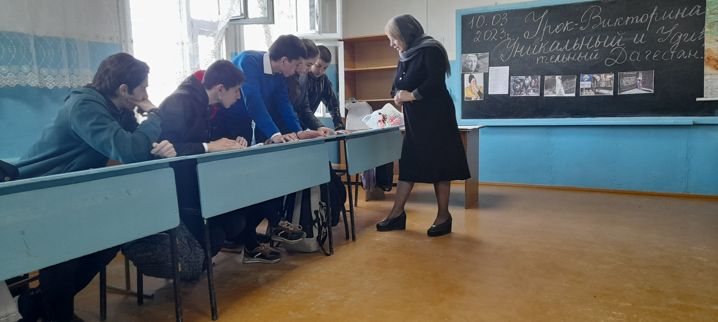В Кла

Внеклассное мероприятие по истории Дагестана 9,11 классы.
На тему: « Уникальный и удивительный Дагестан»
Цели : Продолжить формирование умений подводить итоги , выделять главное, ориентироваться в событиях и исторических фактах; способствовать расштрению кругозора школьников по знанию истории Дагестана; развивать коммуникативные и интеллектуальные навыки школьников.
Оборудование: Карта по истории Дагестана; учебник; наглядности.

План 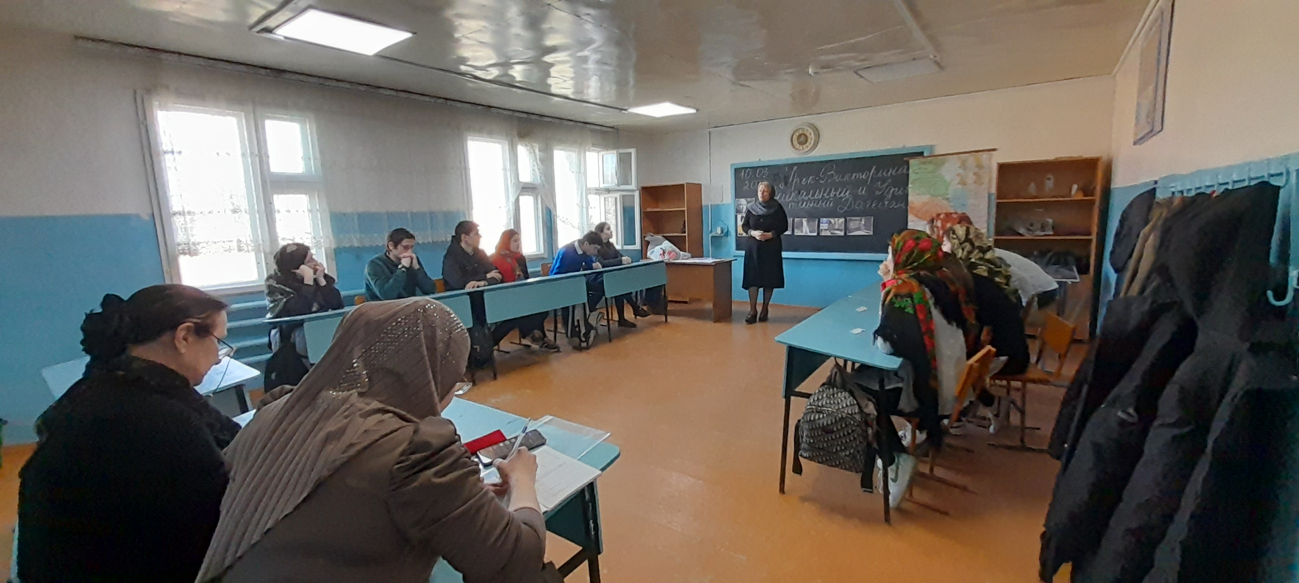:
- Приветствие
- Разминка
- Конкурс «Картины художников из событий истории Дагестана»
- Конкурс «Сделай флаг»
- Конкурс ( пословицы ,поговорки о героизме и мужестве дагестанцев)
- Конкурс « Назвать имена»
- «Дальше-дальше»
- Вопросы болельщикам
- Подведение итогов.

